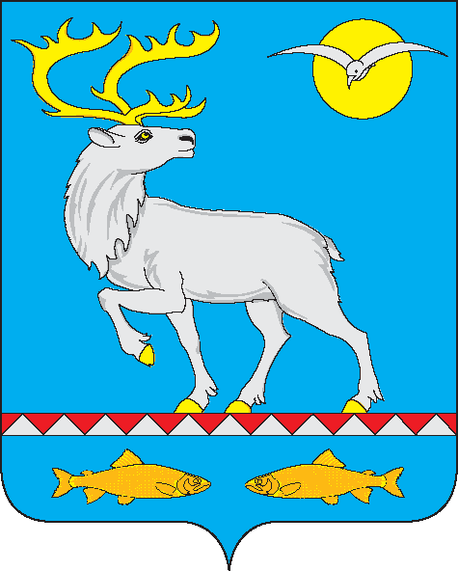

Российская Федерация
Чукотский автономный округ
АНАДЫРСКИЙ МУНИЦИПАЛЬНЫЙ РАЙОН
Муниципальное бюджетное общеобразовательное учреждение
«Центр образования села Усть-Белая»
689540, Чукотский автономный округ, Анадырский район, с. Усть-Белая, ул. Анадырская, тел./факс: 93 453, e-mail: moucub@mail.ru

Номер документа | Дата
54/1 | 23.03.2023г

ПРИКАЗ

«Об утверждении плана-графика
мероприятий по разработке ООП
в соответствии с ФООП
в МБОУ «Центр образования
с.Усть-Белая» в 2023 году» по основной деятельности

В соответствии с Федеральным законом от 24.09.2022 № 371-ФЗ «О внесении изменений в Федеральный закон "Об образовании в Российской Федерации", статьи 1 Федерального закона "Об обязательных требованиях в Российской Федерации" и с приказом Управления социальной политики Администрации Анадырского муниципального района от 20.03.2023 №191-од, в целях приведения основных общеобразовательных программ начального общего, основного общего и среднего общего образования в МБОУ «Центр образования с.Усть-Белая» в соответствие с федеральными основными образовательными программами,
ПРИКАЗЫВАЮ:
- Утвердить план-график мероприятий («дорожную карту») по разработке основной общеобразовательной программы начального общего, основного общего, среднего общего образования в МБОУ «Центр образования села Усть-Белая» в соответствии с федеральными образовательными программами начального общего, основного общего, среднего общего образования, утвержденными приказами Министерства просвещения Российской Федерации от 16.11.2022 № 992, от 16.11.2022 № 993, от 23.11.2022 г. № 1014 (Приложение 1);
Заместителю директора по УМР Мельниковой Ю.В. и заместителю директора по ВР Кравцовой Я.В.:
- ознакомить с дорожной картой по разработке ООП на основе федеральных образовательных программ участников образовательных отношений.
- Контроль за исполнением приказа оставляю за собой.

Директор
МБОУ «Центр образования с.Усть- Белая» _______________________ Игнатьева Л. Е.

С приказом ознакомлены:
_______________________ | _______________________ | _______________________ | _______________________
Мельникова Ю.В. | Кравцова Я. В. | Каримова Т.Г. | Котляров В.А.
_______________________ | _______________________ | _______________________ | _______________________
Быкова Т.Н. | Колодиенко О.Л. | Фартушняк О.В. | Тюмидова Г.В.
_______________________ | _______________________ | _______________________ | _______________________
Мельникова О.А. | Михинкевич Р.С. | Попов И.И. | Утнасунова Л.А.
_______________________ | _______________________ | _______________________ | _______________________
Утнасунов Д. Б. | Михинкевич В.Г | Котлярова Л.В. | Каримова К. Р.
_______________________ | _______________________ | _______________________ | _______________________
Айыыр С.О. | Букушева М.П. | Морозова Е.В. | Миллер О.Н.
_______________________ | _______________________ | _______________________ | _______________________
Игнатьева М. В. | Котлярова А. В. | Евсеева Л. В. | Манджиев Б. М.
_______________________ | _______________________ | _______________________ | _______________________

